Домашнее задание №7

задание №1
Реализовать метод, который на вход принимает ArrayList<T>, а возвращает набор уникальных элементов этого массива. Решить, используя коллекции

package Homeworks.Homework07;

/* === Домашнее задание №7 , задание №1 ===
Реализовать метод, который на вход принимает ArrayList<T>,
а возвращает набор уникальных элементов этого массива. Решить, используя коллекции */

import java.util.ArrayList;
import java.util.HashSet;
import java.util.Set;

public class Task1 {
public static void main( String[] args )
{
ArrayList<String> sList = new ArrayList<>();
ArrayList<Integer> iList = new ArrayList<>();

sList.add( "яблоко" ); sList.add( "банан" ); sList.add( "яблоко" );
sList.add( "апельсин" ); sList.add( "банан" );

iList.add( 1 ); iList.add( 2 ); iList.add( 1 ); iList.add( 3 );
iList.add( 8 ); iList.add( 2 ); iList.add( 19 ); iList.add( 4 );

ArrayList<String> sUniqueList = UniqueListValue( sList );
ArrayList<Integer> iUniqueList = UniqueListValue( iList );
Set<String> sSet = UniqueSetValue( sList );
Set<Integer> iSet = UniqueSetValue( iList );

System.out.println( "" );
System.out.println( "ArrayList со строками : " + sList );
System.out.println( "его уникальные элементы (список) : " + sUniqueList );
System.out.println( "его уникальные элементы (множество) : " + sSet );

System.out.println( "" );
System.out.println( "ArrayList с Integer : " + iList );
System.out.println( "его уникальные элементы (список) : " + iUniqueList );
System.out.println( "его уникальные элементы (множество) : " + iSet );
}

// Используем то что множества автоматически не содержат повторяющиеся элементы
public static <T> Set<T> UniqueSetValue( ArrayList<T> list )
{
Set<T> u = new HashSet<>( list );
return u;
}

// Реализуем в ручную (коллекция может быть ArrayList, Set
// и даже Map (надо только добавить подсчет встречаемости) )
public static <T> ArrayList<T> UniqueListValue( ArrayList<T> t )
{
ArrayList<T> u = new ArrayList<>();

for( T a : t ) {
if( !u.contains( a ) ) {
u.add( a );
}
}

return u;
}
}

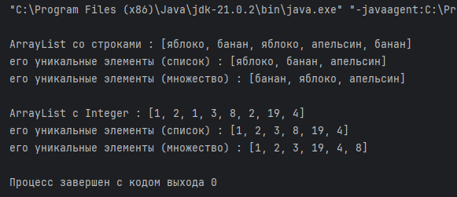

задание №2
С консоли на вход подается две строки s и t. Необходимо вывести true, если одна строка является валидной анаграммой другой строки, и false – если это не так
package Homeworks.Homework07;

/* === Домашнее задание №7 , задание №2 ===
С консоли на вход подается две строки s и t.
Необходимо вывести true, если одна строка является валидной анаграммой другой строки,
и false – если это не так
*/

/* Для проверки:
● Бейсбол – бобслей
● Героин – регион
● Клоака – околка
*/

import java.util.Arrays;
import java.util.Scanner;

public class Task2 {
public static void main( String[] args )
{
Scanner scanner = new Scanner( System.in );

System.out.printf( "Введите первую строку > " );
String s = scanner.nextLine();
System.out.printf( "Введите вторую строку > " );
String t = scanner.nextLine();

System.out.println( stringAnagramm( s.toLowerCase() , t.toLowerCase() ) );
}

public static boolean stringAnagramm( String s , String t )
{
if ( s.length() != t.length() ) {
return false;
}

char[] sArray = s.toCharArray();
char[] tArray = t.toCharArray();
Arrays.sort( sArray );
Arrays.sort( tArray );
return Arrays.equals( sArray , tArray );
}
}

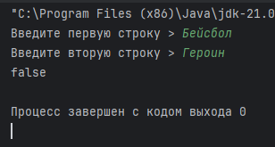
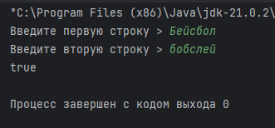
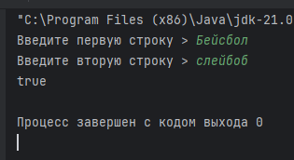

задание №3
Реализовать класс PowerfulSet, в котором должны быть следующие методы:
- public <T> Set<T> intersection(Set<T> set1, Set<T> set2) – возвращает пересечение двух наборов. Пример: set1 = {1, 2, 3}, set2 = {0, 1, 2, 4}. Вернуть {1, 2}
- public <T> Set<T> union(Set<T> set1, Set<T> set2) – возвращает объединение двух наборов. Пример: set1 = {1, 2, 3}, set2 = {0, 1, 2, 4}. Вернуть {0, 1, 2, 3, 4}
- public <T> Set<T> relativeComplement(Set<T> set1, Set<T> set2) возвращает элементы первого набора без тех, которые находятся также и во втором наборе. Пример: set1 = {1, 2, 3}, set2 = {0, 1, 2, 4}. Вернуть {3}

package Homeworks.Homework07;

/* === Домашнее задание №7 , задание №3 ===
Реализовать класс PowerfulSet, в котором должны быть следующие методы:
● public <T> Set<T> intersection(Set<T> set1, Set<T> set2) – возвращает пересечение двух наборов.
Пример: set1 = {1, 2, 3}, set2 = {0, 1, 2, 4}. Вернуть {1, 2}
● public <T> Set<T> union(Set<T> set1, Set<T> set2) – возвращает объединение двух наборов
Пример: set1 = {1, 2, 3}, set2 = {0, 1, 2, 4}. Вернуть {0, 1, 2, 3, 4}
● public <T> Set<T> relativeComplement(Set<T> set1, Set<T> set2)
возвращает элементы первого набора без тех, которые находятся также и во втором наборе.
Пример: set1 = {1, 2, 3}, set2 = {0, 1, 2, 4}. Вернуть {3}
*/

import java.util.*;
import java.util.stream.Collectors;
import java.util.stream.Stream;

public class Task3 {
public static void main( String[] args )
{
System.out.println( "Вариант с Integer" );
System.out.println( "" );
powerfulSetInteger();
System.out.println( "---------------------------" );
System.out.println( "" );

System.out.println( "Вариант с строками" );
System.out.println( "" );
powerfulSetString();
System.out.println( "---------------------------" );
System.out.println( "" );

System.out.println( "Вариант со списком строк" );
System.out.println( "" );
powerfulSetArrayList();
System.out.println( "---------------------------" );
System.out.println( "" );
}

public static void powerfulSetInteger() {
PowerfulSet powerfulSet = new PowerfulSet();

Set<Integer> setA = new HashSet<>();
Set<Integer> setB = new HashSet<>();

setA.add( 1 );
setA.add( 2 );
setA.add( 3 );

setB.add( 0 );
setB.add( 1 );
setB.add( 2 );
setB.add( 4 );

Set<Integer> setC = powerfulSet.intersection( setA , setB );
Set<Integer> setD = powerfulSet.union( setA , setB );
Set<Integer> setE = powerfulSet.relativeComplement( setA , setB );

Set<Integer> setExC = powerfulSet.intersectionEx( setA , setB );
Set<Integer> setExD = powerfulSet.unionEx( setA , setB );
Set<Integer> setExE = powerfulSet.relativeComplementEx( setA , setB );

System.out.println( "Set A : " + setA );
System.out.println( "Set B : " + setB );
System.out.println( "" );
System.out.println( "Set A intersection B : " + setC );
System.out.println( "SetEx A intersection B : " + setExC );
System.out.println( "" );
System.out.println( "Set A union B : " + setD );
System.out.println( "SetEx A union B : " + setExD );
System.out.println( "" );
System.out.println( "Set A relative complement B : " + setE );
System.out.println( "SetEx A relative complement B : " + setExE );
System.out.println( "" );
}

public static void powerfulSetString() {
PowerfulSet powerfulSet = new PowerfulSet();

Set<String> setA = new HashSet<>();
Set<String> setB = new HashSet<>();

setA.add( "Яблоко" );
setA.add( "Банан" );
setA.add( "Апельсин" );

setB.add( "Банан" );
setB.add( "Виноград" );
setB.add( "Яблоко" );

Set<String> setC = powerfulSet.intersection( setA , setB );
Set<String> setD = powerfulSet.union( setA , setB );
Set<String> setE = powerfulSet.relativeComplement( setA , setB );

Set<String> setExC = powerfulSet.intersectionEx( setA , setB );
Set<String> setExD = powerfulSet.unionEx( setA , setB );
Set<String> setExE = powerfulSet.relativeComplementEx( setA , setB );

System.out.println( "Set A : " + setA );
System.out.println( "Set B : " + setB );
System.out.println( "" );
System.out.println( "Set A intersection B : " + setC );
System.out.println( "SetEx A intersection B : " + setExC );
System.out.println( "" );
System.out.println( "Set A union B : " + setD );
System.out.println( "SetEx A union B : " + setExD );
System.out.println( "" );
System.out.println( "Set A relative complement B : " + setE );
System.out.println( "SetEx A relative complement B : " + setExE );
System.out.println( "" );
}

public static void powerfulSetArrayList() {
PowerfulSet powerfulSet = new PowerfulSet();

Set<ArrayList<String>> setA = new HashSet<>();
Set<ArrayList<String>> setB = new HashSet<>();

ArrayList<String> al1 = Stream.of( "Яблоко" , "Банан" , "Вишня" )
.collect( Collectors.toCollection( ArrayList::new ) );

ArrayList<String> al2 = Stream.of( "Яблоко" , "Банан" , "Мандарин" )
.collect( Collectors.toCollection( ArrayList::new ) );

// а можно и так
ArrayList<String> al3 = new ArrayList<>( List.of( "Кокос" , "Манго" ) );

ArrayList<String> al4 = Stream.of( "Виноград" , "Манго" , "Персик" )
.collect( Collectors.toCollection( ArrayList::new ) );

ArrayList<String> al5 = Stream.of( "Яблоко" , "Груша" )
.collect( Collectors.toCollection( ArrayList::new ) );

setA.add( al1 );
setA.add( al3 );
setA.add( al4 );

setB.add( al1 );
setB.add( al2 );
setB.add( al3 );
setB.add( al5 );

Set<ArrayList<String>> setC = powerfulSet.intersection( setA , setB );
Set<ArrayList<String>> setD = powerfulSet.union( setA , setB );
Set<ArrayList<String>> setE = powerfulSet.relativeComplement( setA , setB );

Set<ArrayList<String>> setExC = powerfulSet.intersectionEx( setA , setB );
Set<ArrayList<String>> setExD = powerfulSet.unionEx( setA , setB );
Set<ArrayList<String>> setExE = powerfulSet.relativeComplementEx( setA , setB );

System.out.println( "Set A : " + setA );
System.out.println( "Set B : " + setB );
System.out.println( "" );
System.out.println( "Set A intersection B : " + setC );
System.out.println( "SetEx A intersection B : " + setExC );
System.out.println( "" );
System.out.println( "Set A union B : " + setD );
System.out.println( "SetEx A union B : " + setExD );
System.out.println( "" );
System.out.println( "Set A relative complement B : " + setE );
System.out.println( "SetEx A relative complement B : " + setExE );
System.out.println( "" );
}
}
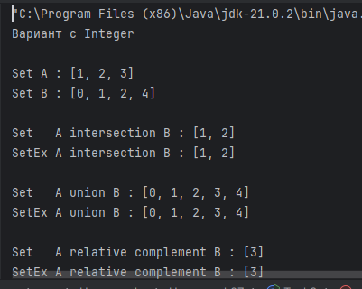

"C:\Program Files (x86)\Java\jdk-21.0.2\bin\java.exe" "-javaagent:C:\Program Files\OpenIDE\OpenIDE 2024.3.5\lib\idea_rt.jar=57515" -Dfile.encoding=UTF-8 -Dsun.stdout.encoding=UTF-8 -Dsun.stderr.encoding=UTF-8 -classpath C:\Users\Sel00k\OpenideProjects\JavaCourse\out\production\JavaCourse Homeworks.Homework07.Task3
Вариант с Integer

Set A : [1, 2, 3]
Set B : [0, 1, 2, 4]

Set A intersection B : [1, 2]
SetEx A intersection B : [1, 2]

Set A union B : [0, 1, 2, 3, 4]
SetEx A union B : [0, 1, 2, 3, 4]

Set A relative complement B : [3]
SetEx A relative complement B : [3]

---------------------------

Вариант с строками

Set A : [Яблоко, Банан, Апельсин]
Set B : [Виноград, Яблоко, Банан]

Set A intersection B : [Яблоко, Банан]
SetEx A intersection B : [Яблоко, Банан]

Set A union B : [Виноград, Яблоко, Банан, Апельсин]
SetEx A union B : [Виноград, Яблоко, Банан, Апельсин]

Set A relative complement B : [Апельсин]
SetEx A relative complement B : [Апельсин]

---------------------------

Вариант со списком строк

Set A : [[Виноград, Манго, Персик], [Яблоко, Банан, Вишня], [Кокос, Манго]]
Set B : [[Яблоко, Груша], [Яблоко, Банан, Мандарин], [Яблоко, Банан, Вишня], [Кокос, Манго]]

Set A intersection B : [[Яблоко, Банан, Вишня], [Кокос, Манго]]
SetEx A intersection B : [[Яблоко, Банан, Вишня], [Кокос, Манго]]

Set A union B : [[Яблоко, Груша], [Виноград, Манго, Персик], [Яблоко, Банан, Мандарин], [Яблоко, Банан, Вишня], [Кокос, Манго]]
SetEx A union B : [[Яблоко, Груша], [Виноград, Манго, Персик], [Яблоко, Банан, Мандарин], [Яблоко, Банан, Вишня], [Кокос, Манго]]

Set A relative complement B : [[Виноград, Манго, Персик]]
SetEx A relative complement B : [[Виноград, Манго, Персик]]

